ADILSON SILVA DOS ANJOS
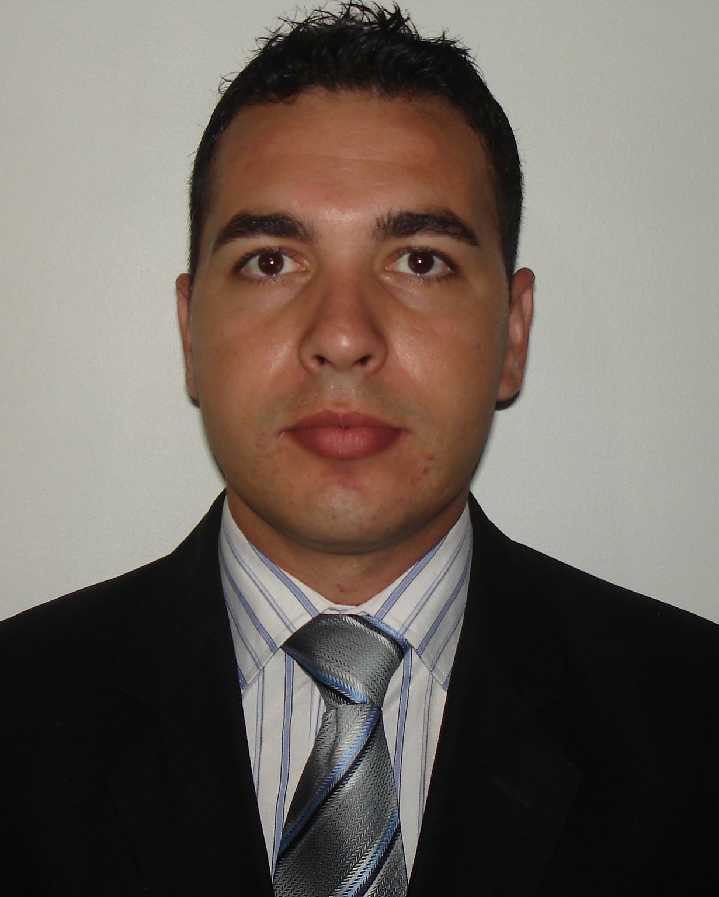
Brasileiro, solteiro, 31 anos
Endereço: Rua CC Nº 41 Casa
Bairro: Bom Fim Velho – Guaíba / RS
CEP: 92500-000
Telefone Residencial: 51- 34913138
Telefone Celular: 51 - 85378707
E-mail: adilson8143@yahoo.com.br

Formação:

Nível Superior: Administração de Empresas – UNOPAR – Guaíba – 6° semestre – Em Andamento.
Curso Técnico: Administração de Empresas – E.E Gomes Jardim - Guaíba – 2 anos duração – Concluído.
Ensino Médio: Instituto de Ensino Fundamental e Médio, Dr. Carlos Augusto de Moura e Cunha – Concluído.
Informática:
Conhecimentos: Windows, Word, Excel, Internet Explorer.

Experiências Profissionais:

18/11/14 – Atualmente SICREDI
Cargo: Caixa Bancário
Funções desenvolvidas: atendimento aos associados, recebimentos de boletos, envio e recebimento de malotes, saques, depósitos, transferências bancárias, organização de arquivos em geral, cobrança, vendas de produtos e serviços bancários.

02/07/12 – 15/11/14 UNICRED
Cargo: Caixa Bancário
Funções desenvolvidas: atendimento aos associados, tesouraria, envio e recebimento de malotes, recebimentos de boletos, saques, depósitos, transferências bancárias, organização de arquivos em geral, cobrança, vendas de produtos e serviços bancários.

12/12/06 – 19/09/11 Itaú S/A.
Cargo: Caixa Bancário
Funções desenvolvidas: Atendimento ao cliente, tesouraria, recebimentos de boletos, saques, depósitos, transferências bancárias, organização de arquivos em geral, compras de materiais de escritório, cobrança, emissão de boletos, vendas de produtos e serviços bancários.
Cargo: Atendente Comercial
Funções desenvolvidas: Atendimento aos usuários de serviços bancários, fornecendo documentos aos clientes, preenchimento de propostas de cobrança, prospecção de clientes com objetivo de vendas em produtos bancários (cartões, empréstimos, seguros, financiamento, fundos de investimentos, previdência privada, entre outros produtos), abertura e encerramento de contas.

Qualificações e Atividades Profissionais:
Inglês Básico
Curso de Atendimento Nota 10 (ADVBRS-MARÇO 2014)
Curso de Dicção, Desinibição e Oratória (ADVBRS-ABRIL 2014)
Curso de Prevenção a Fraudes e Grafoscopia (SICREDI-JANEIRO 2015)
Curso de Análise de Crédito, Cobrança e Documentoscopia (CDL-MARÇO 2015)
Curso de Análise de Crédito de Pessoa Jurídica (CDL-JUNHO 2015)
Certificação Profissionalizante: CPA 10 (válido até 2018)

